**P1 - Baseada no teste Card Sorting**

**Site A TOCA DOS BICHOS**

**Adam Macias  
Gabriel Farinello**

**Flávia Souza**

**Nathália Souza**

**Ráira Medeiros**

**Fatec RL – 5º ciclo SI**

**Março / 2015**

**INTRODUÇÃO**

O seguinte trabalho traz uma análise de usabilidade no site Toca dos Bichos, tendo como referência o teste *card sorting* realizado na manhã de sábado, 14 de março de 2015, na Fatec Rubens Lara - Santos. No presente trabalho será abordada possibilidades de mudanças apresentadas e discutidas se serão úteis ou não para aplicação.

**1. ACHADOS (CARD SORTING)**

**Escolhemos algumas mudanças? Por quê?**

Escolhemos apenas algumas mudanças, pois certas alterações encontradas nos testes afetariam a clareza e poluiriam a estrutura e layout do website tornando a navegabilidade complicada. Por exemplo, colocar as subcategorias de animais no menu principal acabaria deixando-o ainda mais complexo e sem sentido.

**Achados no Teste 1**

* **Adicionar gaiolas e bebedouro como subcategorias de roedores:**

Anteriormente apenas a categoria “Pássaros” possuía as subcategorias “Bebedouros” e “Gaiolas”, os usuários tiveram a visão de que os roedores também deveriam possuir essas subcategorias e adicionaram *cards* novos em nosso website. Percebemos então a necessidade de acrescentar essas novas subcategorias aos “Roedores”.

* **A Toca para Quem Somos:**

Percebemos que houve dificuldade em encaixar o *card* “A toca”, pois nenhum dos testados conhecia o nome da empresa “Toca dos bichos”, com isso não houve o entendimento de que “A toca” seria uma página sobre a empresa. Portanto, decidimos alterar o nome desta página para “Quem somos”, assim todos saberiam que aquela página fala sobre a empresa “Toca dos Bichos”.

* **Pesquisar Produtos na navegação principal:**

Durante os testes, os usuários colocaram o *card* “Pesquisar” no menu principal, no site atual o formulário é visto apenas na página "Produtos". Entendemos este item é de maior importância, com a necessidade inseri-lo no menu de navegação principal do site.

**Achados no Teste 2:**

O último achado encontrado no teste 1, “Pesquisar Produtos na navegação principal”, também foi encontrado no teste 2.

**2. RESULTADOS**

A Ferramenta escolhida para elaboração deste trabalho foi o site *Iplotz* (iplotz.com). Este já havia sido utilizado no início do projeto para elaboração dos primeiros *wireframes*, assim demos continuidade na mesma plataforma.

**2.1. Wireframes**

* ***Wireframe* Inicial:**

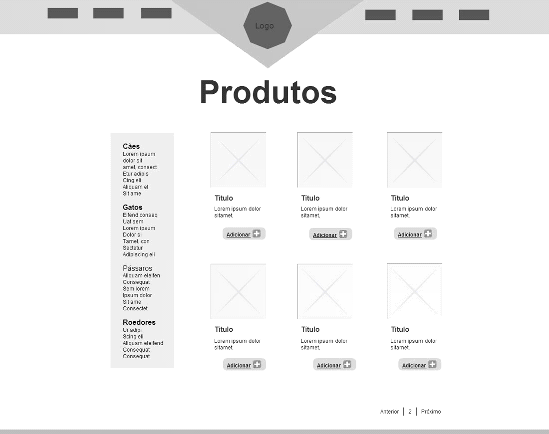

* *Wireframe* modificado:

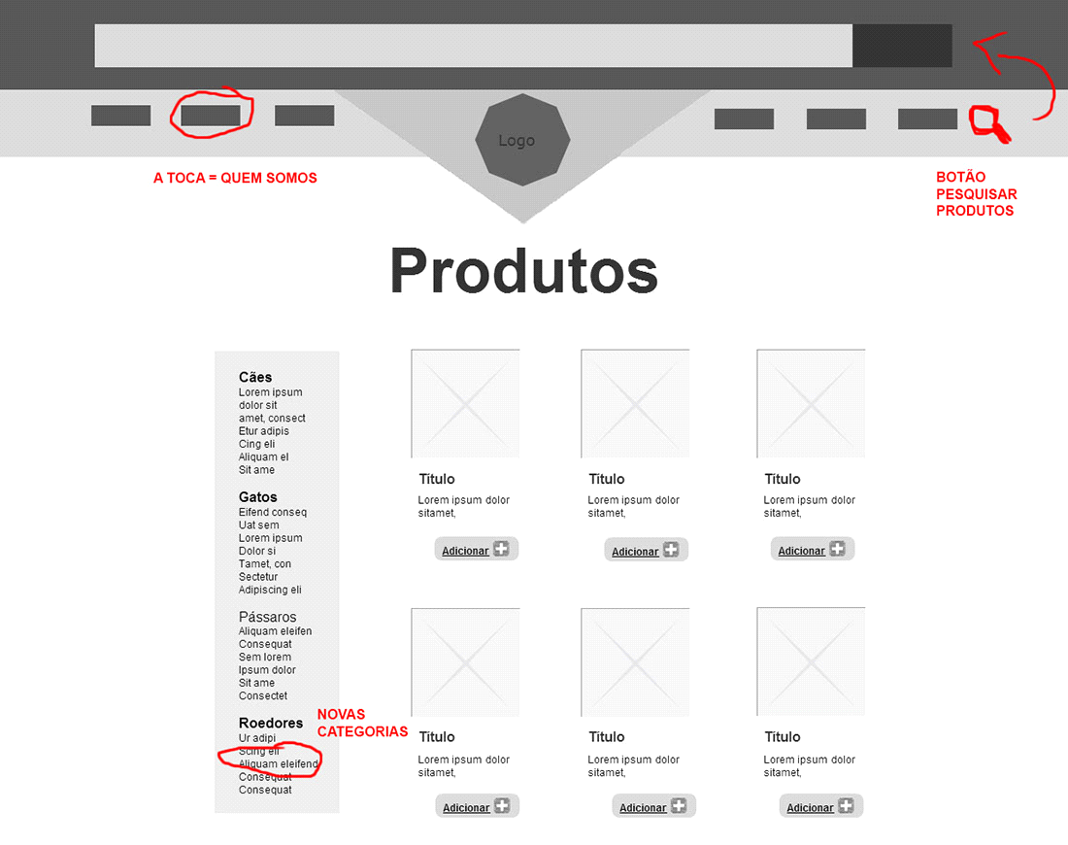

**2.2. Prototipação**

* Prototipação Inicial: 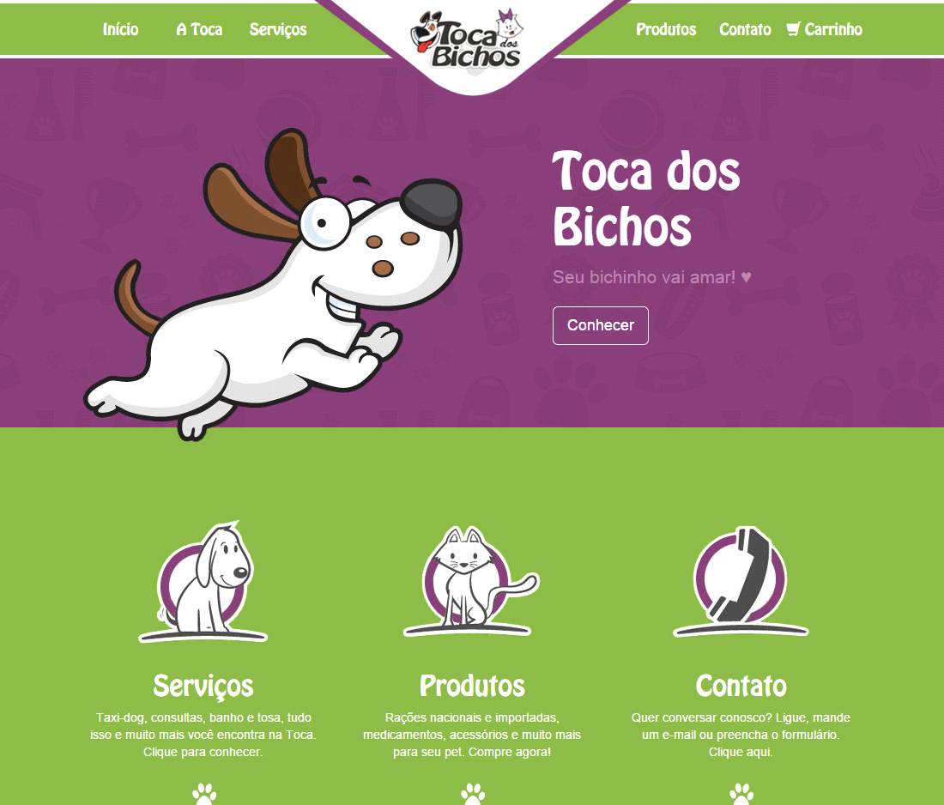
* Prototipação Modificada (menu e barra de pesquisa (que abre após o clique na lupa)): 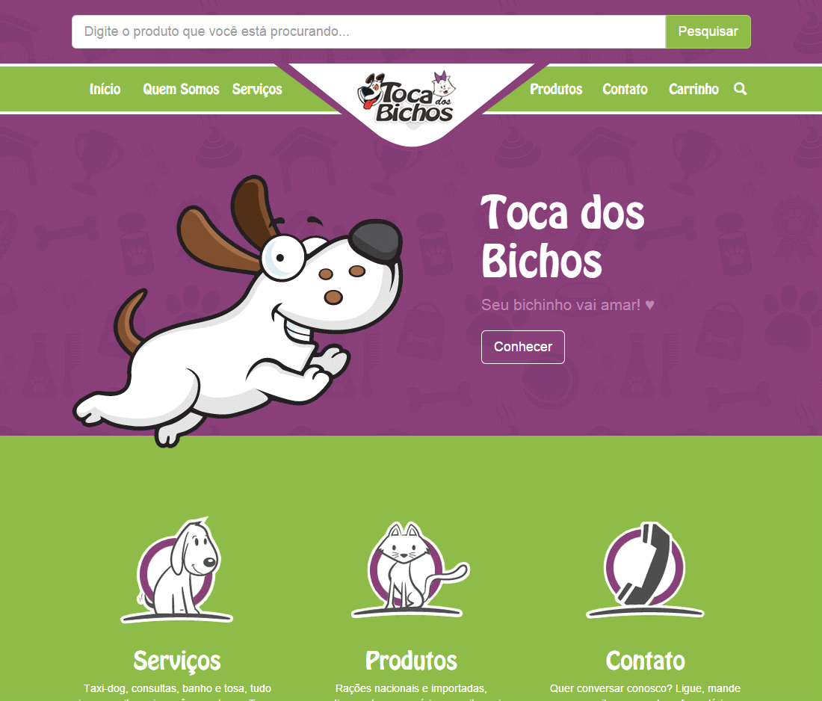
* Prototipação modificada (Página de produtos):

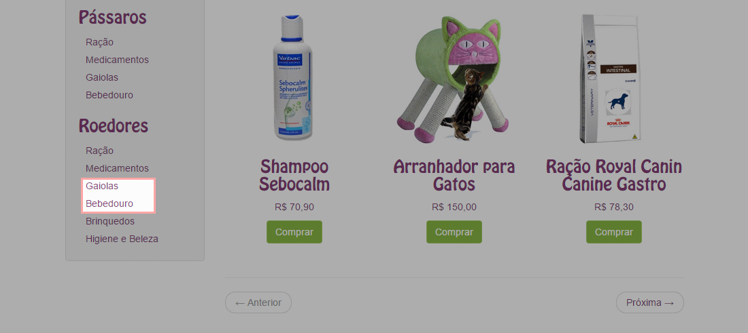

**3. CONCLUSÃO**

Concluímos que, com a ajuda do teste, conseguimos perceber dificuldades/falhas em nosso site que nós, que estamos desenvolvendo, não conseguimos enxergar. As mudanças foram realizadas de acordo com as necessidades apontadas através dos participantes. Conseguimos constatar algumas pequenas falhas na clareza das nossas informações.

A principal modificação foi a adição das subcategorias “gaiolas” e “bebedouros” em “Roedores” na página “Produtos”. Adicionamos também a barra de pesquisa no menu principal, que pode ser acionada em qualquer página, inclusive na Home, porém, só irá pesquisar os produtos. Além disso, trocamos o link “A Toca” no Menu Principal para “Quem Somos”.

Porém, como os participantes dos testes não conheciam o site, se confundiram com a relação de algumas páginas. Por este motivo, apenas algumas modificações foram aplicadas.